ÖAV-Kürnberg/Steyr Glocknerbesteigung bei Sonnenaufgang 30.6.2019
Leitung Tourenführer Rudolf Schaumberger
12 TeilnehmernInnen aufgeteilt in 3 Seilschaften
Bei herrlichen Wetter und sehr guten Bedingungen leitete Rudolf zum 15. Mal eine Hochtour auf das „Dach Österreichs“ den Großglockner diesmal von Süden über den alten Kalserweg – Lucknerhaus –Stüdlhütte und oberen Mürztalersteig zur Adlersruhe.
Die Tour über den "Kalserweg" von Süden bis zum Glocknerleitl ist eine einfache Hochtour, ab dort waren dann unbedingt Trittsicherheit, Schwindelfreiheit und Klettern bis zum II. Grat mit Steigeisen erforderlich.
Bei Sonnenaufgang wurde der Gipfel erreicht, dabei wurde die stille herrliche Bergwelt genossen.
Tourdaten: 1. Tag: Samstag 29.6. -Anreise: Ab Steyr Stadbadparkplatz 7h – nach Kals am Großglockner über die Glocknerstraße bis zum Lucknerhaus.
Tourstart um 12h beim Lucknerhaus - Lucknerhütte - Stüdlhütte (3h )– .
nach kurzer Rast ging s weiter zum Ködnitzgletscher ab dort angeseilt (Bildung von 3 Seilschaften) über alten Kalserweg+ Oberen Mürztalersteig zum Stützpunkt Adlersruhe Erzherzog-Johann-Hütte-wo genächtigt wurde.
Tourdaten: 1500 Hm/Gehzeit 5,5 h
2. Tag: Sonntag 30 .Juni; Start um 3 h bei Finsterniss aufgeteilt in 3 Seilschaften mit Stirnlampe, Pickel und Steigeisen zur Gipfelbesteigung.

Von der EHJ- Hütte links dem flachen Grat in Richtung Gipfel folgend- am Ende steile Kletterei im diesmal bereits ausgeaperten „Glocknerleitl“ hinauf zum Sattele. Dort hatten wir bereits wieder Tageslicht, ohne Steigeisen ging s dann auf plattigem Grat (bis 2-) auf den Kleinglockner kletternd weiter. Vom Kleinglockner steigt man kurz steil in die Pallavicini - Rinne zwischen Klein- und Großglockner ab. Ein Drahtseil erleichtert den Überstieg zum Großglockner, dort klettert man noch ca. 30 m im (kurz im 2ten Schwierigkeitsgrad bis zum Gipfel.
Tourdaten: Aufstieg: 360 Hm/Gehzeit 2,5 h (II) Sonnenaufgang 5,20h(Kleinglockner).

Abstieg (ca. 1900 Hm): Wie Anstieg zurück zur Adlersruhe. Ab Adlersruhe direkt über oberen Mürztalersteig (Klst. A/B)weiter hinunter über Mürztalerweg – zur Lucknerhütte weiter talauswärts bis zum Parkplatz- Lucknerhaus.

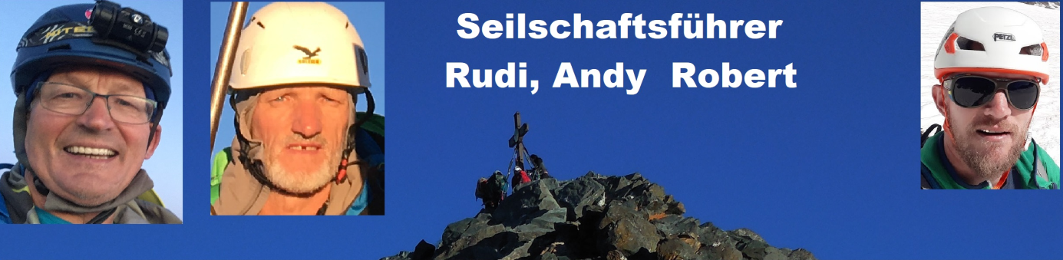

Anmerkung:

Weils so eine schöne Tour war wurde die Glocknertour gleich wieder für das nächste Jahr über den Meletzkigrat bzw. Salmweg (Tour der Erstbesteiger) geplant.

